Преподаватель: Пыльченкова Елена Ивановна
Эл.почта ЕlenaOKZT@ya.ru
Название файла 20.11.20 г. Утилизация отходов.
Задание должно быть выполнено до 24.11.20 г.
Задание выполнять исключительно в виде фотографий заданий, сделанных от руки.
Письменно в тетради/конспекте ответить на следующие вопросы.
- Способы утилизации отходов?
- Приведите примеры утилизации отходов.

Литература: Электронная библиотека «Юрайт»

1.Хван, Т. А. Экологические основы природопользования: учебник для СПО / Т. А. Хван. — 6-е изд., пер. и доп. — М.: Издательство Юрайт, 2018. — 253 с. — (Серия: Профессиональное образование). https://biblio-online.ru/viewer/F4479B7B-4648-4644-BDE2-1D2329CE1C2C)
2.Павлова, Е. И. Общая экология и экология транспорта: учебник и
практикум для СПО / Е. И. Павлова, В. К. Новиков. — 5-е изд., перераб. и доп. — М.: Издательство Юрайт, 2017. — 479 с. — (Серия: Профессиональное образование). — ISBN 978-5-534-03537—Режим доступа: www.biblio-online.ru/book/9B5CD719-FBF7-44A5-A639-70AF22EEAA3F.

Краткие теоретические сведения
Способы утилизации отходов

Термические способы:
- термодеструкция с получением твердых, жидких, газообразных отходов;
- пиролиз (разложение отходов без доступа кислорода);
- огневой метод с образованием газообразных продуктов и золы (сжигание на воздухе).
Мусоропереработка:
- компостирование органических отходов;
- раздельная переработка (сортировка и измельчение).
Термические методы обезвреживания твердых отходов являются простыми и универсальными, но имеют массу недостатков, главный из которых – большой остаток шлака, высокий уровень образования диоксинов и кислых газов, которые выделяются на стадии газификации и ведут к загрязнению атмосферы из-за большой влажности при большой доле пищевых отходов. Несколько лучше обстоит дело с обезвреживанием подготовленных отходов. Подготовленными отходами называют ТБО и ТПрО, прошедшие сортировку или измельчение. Для их обезвреживания применяется пиролиз или сжигание в специальных печах.
Пиролиз – термохимический процесс, в котором происходит разложение органической части отходов и получение полезных продуктов под действием высокой температуры в специальных реакторах. Пиролиз позволяет ликвидировать твердые и пастообразные отходы без их предварительной подготовки. Очень важно и то, что пиролиз позволяет ликвидировать отходы с повышенной влажностью, отходы «неудобные» для сжигания. В их числе – различные углеводородные материалы, автомобильные шины. Другие преимущества высокотемпературного пиролиза — это получение горючего газа, который может использоваться как топливо.
Переработка в промышленном масштабе осуществляется на мусороперерабатывающих заводах (МПЗ). Основной процесс на МПЗ- компостирование органических отходов, прежде всего пищевых. Проблема мусоропереработки могла бы быть существенно упрощена, если бы удалось отделить пище отходы на стадии сбора ТБО населением. Работа МПЗ в этом случае существенно упрощается – она сводится к сортировке составляющих и передачи их на переработку специализированным заводам. По таким схемам работают некоторые зарубежные заводы.
Твердые отходы в настоящее время чаще всего размещаются (депонируются) на поверхности литосферы на санкционированных и несанкционированных свалках и полигонах.
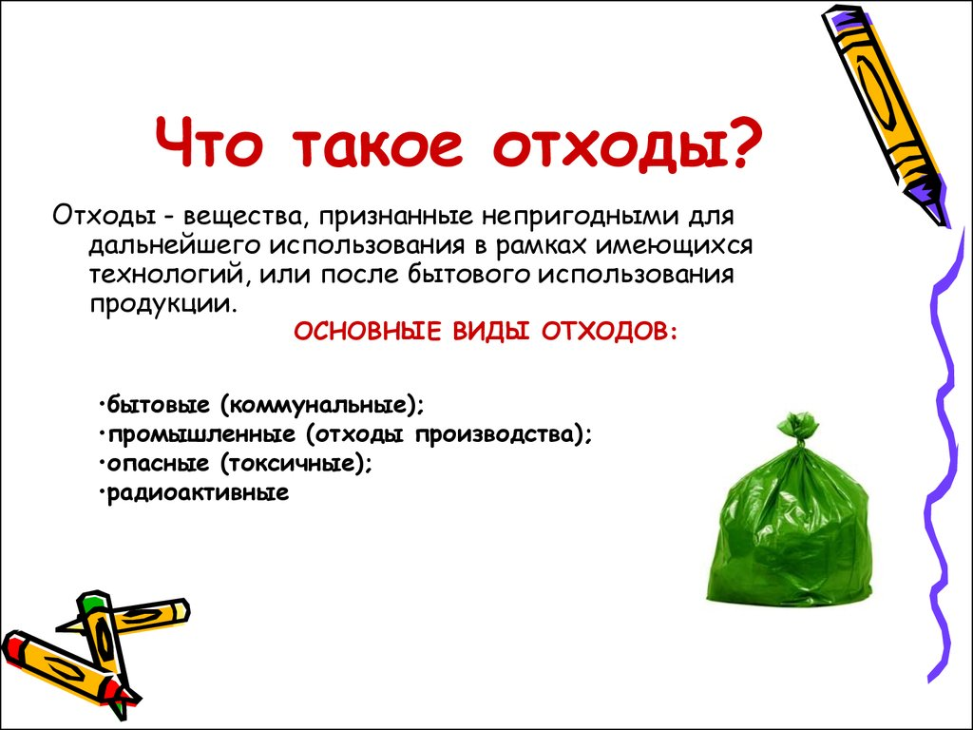
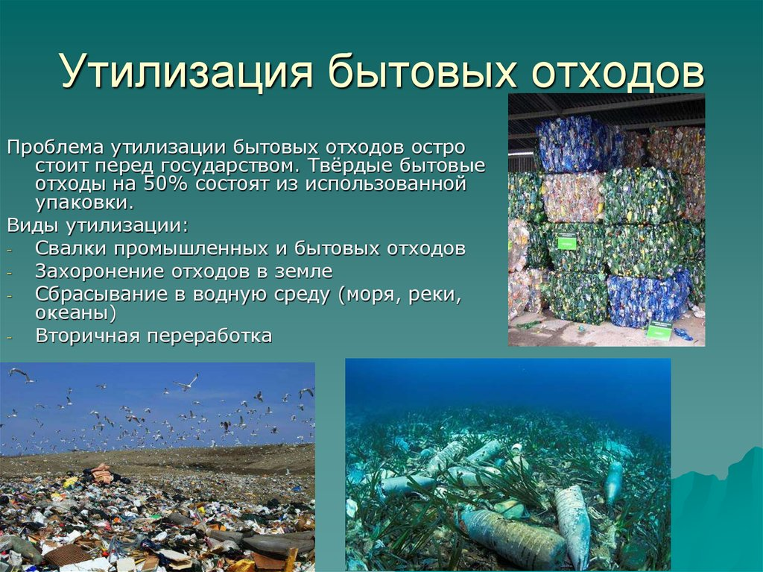
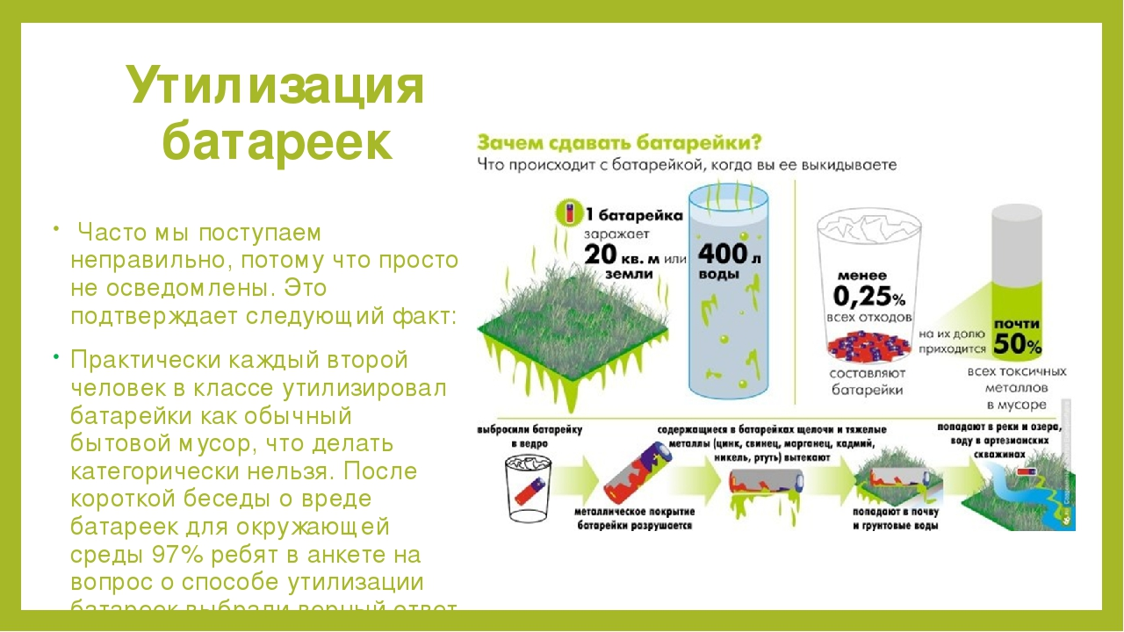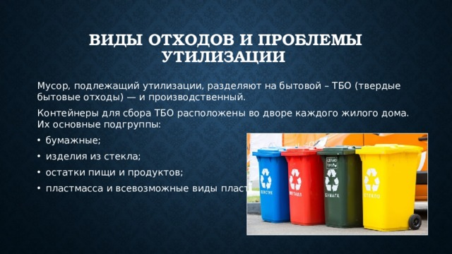

Технология утилизации осадков сточных вод

В процессе обработки и очистки сточных вод образуются осадки в количестве 10-30% от объема поступивших на очистку сточных вод. При мойке пассажирских вагонов таких осадков по массе может образоваться до 5 кг с одного вагона.

Отказываясь от прямого сбора сточных вод и производя их очистку, предприятия сталкиваются с проблемой утилизации осадков. Проблема утилизации осадков сточных вод на железнодорожном транспорте до сих пор не решена, утилизируется не более 20% образующихся осадков сточных вод. Такие отходы представляют реальную угрозу для окружающей среды в случае отсутствия должной системы их очистки и обезвреживания.

Для обработки осадков можно применять следующие методы и технологии:
Обезвоживание осадков. Для удаления влаги из осадков применяют механические методы обезвоживания, а также естественную сушку осадка. Применяется выпаривание влаги, удаление влаги под давлением, в центрифугах, гидроциклонах, фильтр-прессах. Обработка осадков сточных вод должна приводить к минимальному их объёму, чтобы при дальнейшей утилизации или складировании был меньше занимаемый ими объём. При использовании указанных агрегатов можно добиться снижения влажности и уменьшения объёма в 3 раза. Обезвоженный осадок может вывозиться вместе с другими отходами на полигон.
Сжигание в печах с кипящим слоем – наиболее эффективная технология переработки осадков сточных вод, позволяет уменьшить объём утилизированного осадка более чем в 10 раз. Эта технология имеет явные преимущества: сокращение количества задействованного автотранспорта для вывоза отходов, уменьшение площадей новых полигонов, уменьшение выбросов, улучшение экологической обстановки. Но возникают новые проблемы, связанные с утилизацией получаемой золы. Зола образуется при сжигании обезвоженного осадка сточных вод в печах при температуре 850°С. До настоящего времени пока нет технологии, позволяющей полностью перерабатывать получаемую золу. В большинстве стран её просто складируют на полигонах, в заброшенных шахтах и штольнях. Предложено использовать этот вид отходов в качестве вторичного сырья для производства пенобетона. Эта технология позволяет применять золу вместо части природного песка. Таким образом, экономится природный песок, который заменяется часть золы от сжигания осадка сточных вод.

Утилизация отходов, содержащих нефтепродукты

На железнодорожном транспорте значительная часть образующихся отходов содержит нефтепродукты. Они могут быть горючие и негорючие, жидкие, пастообразные, твердые.

Наиболее эффективным является процесс пиролиза. В этом случае получается около 50% порошкообразного продукта, практически не содержащего нефтепродукты. Выход газообразных продуктов достигает 10%, что позволяет использовать их в качестве топлива.
Утилизация деревянных шпал
На предприятиях железных дорог имеются отработанные деревянные шпалы. При использовании отработанных деревянных шпал в качестве строительных материалов возможно вторичное загрязнение окружающей среды, т.к. химические вещества, которыми пропитаны шпалы, рассеиваются в воздухе, воде, почве, нанося дополнительный ущерб природе. Сжигание, как метод утилизации, тоже является источником вторичного загрязнения окружающей среды, т.к. в выделяющихся дымовых газах поддерживается высокая концентрация токсичных веществ. Для изолирования отработанных деревянных шпал от окружающей среды предлагается создавать бетонированные могильники для шпал. Могильник представляет собой замкнутую ёмкость из монолитного высокоплотного бетона с толщиной днища и стенок 300 мм. После загрузки в него шпал устанавливается монолитная крышка.

